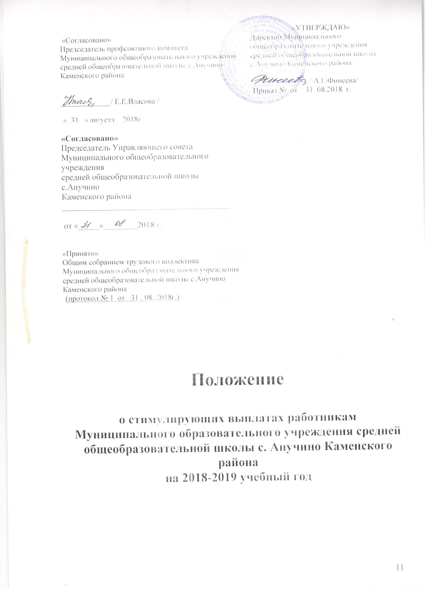

Положение
о стимулирующих выплатах работникам МОУ СОШ с.Анучино Каменского района Пензенской области на 2018-2019 учебный год.

- Настоящее Положение разработано в соответствии с Трудовым Кодексом Российской Федерации, Бюджетным Кодексом Российской Федерации, Положением об оплате труда работников муниципальных учреждений, финансируемых из бюджета Каменского района Пензенской области, утвержденного решением Собрания представителей Каменского района Пензенской области от 20.02.2009 г. № 388-37/2 «Об оплате труда работников муниципальных учреждений, финансируемых из бюджета Каменского района Пензенской области», Положенем о системе оплаты труда работников бюджетных муниципальных учреждений образования Каменского района Пензенской области, утвержденного приказом Управления образования Каменского района Пензенской области от 27.02.2009г. №49 «Об оплате труда работников муниципальных учреждений, финансируемых из бюджета Каменского района Пензенской области», Положением о системе оплаты труда работников МОУ СОШ с.Анучино Каменского района, принятым Общим собранием трудового коллектива , утвержденного приказом директора школы МОУ СОШ с.Анучино Каменского района № 13 от 07.02.14 г.
Положение определяет порядок распределения стимулирующей части фонда оплаты труда (далее – ФОТ) общеобразовательного учреждения для работников школы и руководствуется принципами, на которых основано распределение стимулирующей части ФОТ общеобразовательного учреждения:
- - обязательное участие Управляющего совета общеобразовательных учреждениях в распределении стимулирующей части ФОТ;
- - связь размера выплаты работнику из стимулирующей части ФОТ с качеством и результативностью его работы;
- - дифференциация размера выплат работникам общеобразовательного учреждения из стимулирующей части ФОТ в зависимости от качества и результативности их труда;
- - публичность институционально закрепленных на уровне общеобразовательного учреждения показателей и индикаторов, определяющих качество и результативность труда работника общеобразовательного учреждения;
- - коллегиальность принятия решения об утверждении перечня показателей и индикаторов, определяющих качество и результативность труда работника общеобразовательного учреждения с участием трудового коллектива, профсоюзного органа, управляющего совета;
- - балльный характер учета результатов работы сотрудников общеобразовательных учреждений для распределения стимулирующей части ФОТ общеобразовательного учреждения;
- Порядок и критерии распределения стимулирующей части ФОТ утверждается локальным актом общеобразовательного учреждения, вносятся приложениями в коллективный договор.
- Критерии и порядок распределения стимулирующей части ФОТ могут изменяться не чаще одного раза в год после вступления соответствующих изменений в локальных актах общеобразовательного учреждения и коллективном договоре.
- Распределение стимулирующей части ФОТ производится один раз в месяц, исходя из объемов стимулирующей части ФОТ. Распределяется месячный объем стимулирующей части ФОТ.
- Распределение стимулирующей части ФОТ согласовывается с Управляющим Советом общеобразовательного учреждения и утверждается приказом руководителя.
- Распределение стимулирующей части ФОТ фиксируется в виде таблицы, в которой указаны: фамилии и инициалы сотрудников, количество набранных баллов по итогам оценки результатов и качества их труда, размер ежемесячной стимулирующей выплаты
- Выплаты сотрудникам из стимулирующей части ФОТ производятся ежемесячно в соответствии с последним проведенным распределением и на основании приказа руководителя общеобразовательного учреждения.

I. Общие положения.

1.1 Настоящее Положение о стимулирующих выплатах работникам МОУ СОШ с.Анучино Каменского района Пензенской области, принято для реализации приоритетных направлений развития образования, задач модернизации российского образования, повышения качества образовательного и воспитательного процессов, усиления материальной заинтересованности работников школы, закрепления в учреждении высококвалифицированных кадров и ответственности за конечные результаты труда.
1.2. Настоящее Положение о стимулирующих выплатах работникам МОУ СОШ с.Анучино Каменского района на 2018-2019 учебный год является локальным актом МОУ СОШ с.Анучино, регулирующим порядок и условия распределения стимулирующих надбавок и выплат работникам школы.
1.3 Работникам школы устанавливаются следующие виды стимулирующих выплат:
- за интенсивность, качество и высокие результаты работы;
- за результаты особо важных и срочных работ;
1.4 Стимулирующие выплаты выплачиваются в виде:
- ежемесячных выплат;
1.5 Стимулирование работников школы осуществляется за счет средств фонда стимулирования труда школы, который образуется за счет разницы между фондом оплаты труда и базовой частью фонда оплаты труда.
1.6 Конкретный размер выплат стимулирующего характера определяется как в процентах к базовому окладу (ставке) без учета повышающих коэффициентов, так и в абсолютной сумме.
1.7. Для распределения стимулирующих выплат работникам школы создается комиссия, с обязательным включением в неё представителя профсоюзной организации и органа, обеспечивающего государственно-общественный характер управления школы – Управляющего совета школы. Состав и Положение о комиссии утверждается приказом директора школы.
1.8 Стимулирующие выплаты выплачиваются по приказу директора школы на основании протокола заседания комиссии .
1.9. Руководителю учреждения виды, условия, размеры и порядок установления выплат стимулирующего характера определяются по решению Учредителя - Управления образования Каменского района Пензенской области в пределах фонда оплаты труда.

II Порядок установления стимулирующих выплат работникам учреждения.

2.1. Стимулирующие надбавки выплачиваются за фактически отработанное время.
2.2.Ежемесячные стимулирующие выплаты производятся по результатам самоанализа в соответствии с утвержденными критериями (приложение1), а также с учетом данных мониторинга профессиональной деятельности работников учреждения за месяц.
Исходя из имеющихся средств стимулирующей части фонда оплаты труда, определяется цена 1 балла и сумма стимулирующей выплаты для каждого работника индивидуально (стимулирующие выплаты делятся на общее количество набранных баллов).
Данные самоанализа подаются в комиссию до 20 числа месяца, следующего за отчетным месяцем. Результаты решения комиссии оформляются протоколом и передаются руководителю учреждения для утверждения к 25-му числу месяца, следующего за отчетным месяцем. Руководитель издает приказ о назначении стимулирующих выплат к 5 числу месяца следующего за отчетным месяцем, выплата в срок получения заработной платы.
2.3. Материальная помощь работникам школы.
Работникам школы может быть выплачена материальная помощь с целью обеспечения социальных гарантий и, как правило, является компенсационной выплатой в чрезвычайных ситуациях. Материальная помощь работникам школы устанавливаются по согласованию с Управляющим советом, на основании ходатайства профсоюзной организацией Учреждения и оформляются приказом руководителя:
- в связи с юбилейной датой (50, 55, 60 лет) в размере 100% от базового оклада
( ставки ) без учета повышающих коэффициентов;
- в целях социальной поддержки работников может выплачиваться материальная помощь на лечение в размере 50 % от базового оклада без учета повышающих коэффициентов;
- в связи со смертью близких родственников в размере 100% от базового оклада ( ставки) без учета повышающих коэффициентов;
- В связи с рождением ребенка в размере 100% от базового оклада ( ставки) без учета повышающих коэффициентов;

- в связи со стихийным бедствием, несчастным случаем в размере 100% от базового оклада ( ставки) без учета повышающих коэффициентов;
Работникам могут выплачиваться единовременные выплаты:
- За выполнение особо важных и срочных работ
- за получение званий, наград
- за подготовку и проведение семинаров, практикумов, мастер- классов различного уровня
- за подготовку школы к учебному году.
Размер единовременных выплат устанавливается комиссией и равен 100% от базового оклада ( ставки) без учета повышающих коэффициентов в пределах фонда оплаты труда школы.

Приложение 1.

 |  |  |  | Количество баллов
№ п/п |  | Основания (критерии и конкретные показатели) |  |  | Максимальный балл за критерий |  | в том числе кол-во баллов по конкретным показателям
Переход на новые образовательные стандарты
1 Положительные изменения личностных (ценностных) результатов обучающихся (ценностных ориентаций обучающихся, отражающих их индивидуально личностные позиции, мотивы образовательной деятельности, социальные чувства, личностные качества):
1.1 |  | - положительная динамика метапредметных (компетентостных) результатов обучающихся (овладение организационной культурой, культурой исследовательской деятельности (включая различные виды познавательной деятельности), культурой проектной деятельности, коммуникативной культурой) за анализируемый период (подтверждается участием обучающихся в конкурсах, олимпиадах, конференциях, турнирах и др.) и подтверждение результатов. |  |  |  |  | 2
2 Обеспечение эффективной занятости обучающихся во внеурочное время
4.1 |  | - организация работы предметных кружков, секций по интересам и т.п. и вовлечение в них свыше 15 учащихся, либо не менее 5 учащихся, не задействованных до этого в работе секций, кружков, клубов проводимые на добровольной основе. |  |  | 3 |  | 1
4.2 |  | - увеличение удельного веса проектных, индивидуальных и групповых видов деятельности обучающихся в социально-ориентированных проектах, социально-значимых общественных акциях (волонтерство и др.) в сравнении с предыдущим периодом до 30%, или |  |  |  |  | 2
3 Положительная динамика и результативность вовлечения учащихся в участие в предпринимательских и инновационных проектах («Обучение через предпринимательство», «Здоровье. Творчество. Выбор», «Инновации и предпринимательство» и др.):
5.1 |  | - положительная динамика вовлеченности школьников в разработку и реализацию предпринимательских и инновационных проектов по сравнению с предыдущим периодом (численность задействованных участников, число разработанных проектов, сопровождаемых педагогом), или |  |  | 5 |  | 1
5.2 |  | - положительная динамика достижений обучающихся в сравнении с предыдущим периодом (результативность участия в конкурсах, форумах и т.д.), включая:
 |  | положительная динамика участия обучающихся в конкурсах, форумах, конференциях и др.:
 |  | • на муниципальном |  |  |  |  | 2
 |  | • региональном  - федеральном и международном уровне |  |  |  |  | 4  6
5.2.1 |  | -положительная динамика результативности участия обучающихся в конкурсах, форумах, конференциях и др. (подтверждено дипломами, грамотами, сертификатами):
 |  | • на муниципальном уровне, |  |  |  |  | 2
 |  | • на региональном уровне, |  |  |  |  | 6
 |  | • федеральном и международном уровне |  |  |  |  | 6
4 Результаты внеурочной деятельности обучающихся по преподаваемым предметам
6.1 |  | Подготовка участников на предметных олимпиадах, спортивных соревнованиях: |  |  | 4
 |  | • районного уровня |  |  |  |  | 2
 |  | • областного уровня |  |  |  |  | 4
 |  | • Федерального уровня |  |  |  |  | 5
5 |  | Обеспечение педагогам перехода на накопительную систему оценивания (например, использование технологии «портфолио» и др.) для выстраивания индивидуальной траектории развития обучающихся в классе: |  |  | 3
 |  | - охват обучающихся до 30%  - охват обучающихся свыше 30%  - охват обучающихся свыше 60% |  |  |  |  | 1  2  3
Система поддержки талантливых детей
6 Обеспечение эффективной работы по подготовке обучающихся к участию в предметных олимпиадах, научно-практических конференциях, конкурсах, спортивных соревнованиях, эстафетах и т.д., включая:
6.1. |  | Наличие призовых мест в период проведения олимпиад: |  |  | 5
 |  | • на муниципальном уровне (не менее 1 учащихся), |  |  |  |  | 2
 |  | • на региональном уровне, |  |  |  |  | 4
 |  | • федеральном и международном уровне |  |  |  |  | 6
7 Организация планомерного выявления способных (талантливых, одаренных) детей и выстраивание для них индивидуальной траектории развития:
7.1 |  | - создание и планомерное ведение базы данных способных (талантливых, одаренных) детей (по соответствующим профилю деятельности педагога направлениям), или |  |  | 3 |  | 1
7.2 |  | - наличие индивидуального маршрута, определяющего ступени их роста (не менее 60% от числа выявленных детей), или |  |  |  |  | 2
8 Положительная динамика и результативность вовлечения учащихся в участие в реализацию приоритетных проектов, определяемых учредителем, коллективом школы («Школа Архимеда», «Шахматная школа», «Танцующая школа», «Я – гражданин России» и др.):
10.1 | - положительная динамика вовлеченности школьников в реализацию проектов по сравнению с предыдущим периодом (численность задействованных участников; число разработанных проектов, сопровождаемых педагогом, наличие бонусов, сертификатов и др.), или |  |  |  | 4 |  | 2
10.2 | - положительная динамика достижений обучающихся в сравнении с предыдущим периодом (результативность участия в конкурсах, форумах и т.д.): |  |  |  |  |  | 2
10.3 | положительная динамика участия обучающихся в конкурсах, форумах, конференциях и др.:
10.3 | • на муниципальном уровне, |  |  |  |  |  | 2
10.3 | • на региональном и федеральном уровне, или |  |  |  |  |  | 4
10.4 | положительная динамика результативности участия обучающихся в конкурсах, форумах, конференциях и др. (подтверждено дипломами, грамотами, сертификатами):
10.4 | • на муниципальном уровне, |  |  |  |  |  | 2
10.4 | • на региональном и федеральном уровне |  |  |  |  |  | 4
Совершенствование педагогического корпуса
9. Результативность участия педагога в инновационной деятельности (участие в работе экспериментальных площадок, творческих мастерских, ресурсных центров):
9.1 | -на уровне образовательного учреждения |  |  |  | 4 |  | 2
 | - на муниципальном уровне  - на региональном и федеральном уровне |  |  |  |  |  | 4  6
10 Результативность участия педагога в научно-методической деятельности (участие в научно-практических конференциях, разработка учебно-методических и научных пособий, диссертационных исследований и др.):
10.1 |  |  |  |  | 6
10.1 | - на муниципальном уровне, или |  |  |  |  |  | 4
10.1 | - на региональном и федеральном уровне |  |  |  |  |  | 6
11 Результативность участия педагога в профессиональных конкурсах, соревнованиях:
11.1 | - личное участие педагога в профессиональных конкурсах: |  |  |  | 4
11.1 | • на уровне образовательного учреждения, |  |  |  |  |  | 2
11.1 | • на муниципальном уровне, |  |  |  |  |  | 4
11.1 | • на региональном уровне, |  |  |  |  |  | 6
11.1 | • федеральном и международном уровне, или |  |  |  |  |  | 8
11.2 | - наличие призового места в профессиональных конкурсах: Учитель, воспитатель года |  |  |  | 5
11.2 | • на уровне образовательного учреждения, |  |  |  |  |  | 2
11.2 | • на муниципальном уровне, |  |  |  |  |  | 4
11.2 | • на региональном уровне, |  |  |  |  |  | 6
11.2 | • федеральном и международном уровне |  |  |  |  |  | 8
12 Результативность оказания помощи в подготовке других педагогов для участия в профессиональных конкурсах, соревнованиях на основе представления администрации:
 |  |  | - на муниципальном уровне, |  | 3 |  | 1
 |  |  | - на региональном уровне, |  |  |  | 2
 |  |  | - федеральном и международном уровне |  |  |  | 3
13 Результаты общественного признания педагогической деятельности учителя – родителями, общественными организациями, местным сообществом
 |  |  | (подтверждается результатами социологических опросов, анкетирования, рейтингования; наличием грамот, дипломов, благодарственных писем и др.) |  | 3 |  | 3
Сохранение и укрепление здоровья школьников
14 Эффективность работы педагога по программе ЗОЖ:
14.1 |  |  | - положительная динамика вовлечения родительской общественности в оздоровительные программы, мероприятия по сравнению с предыдущим периодом |  | 3 |  | 3
 |  |  | - положительная динамика зафиксированных личных достижений обучающихся в сравнении с предыдущим периодом |  |  |  | 2
 |  |  | - положительная динамика вовлечения детей в спортивно- массовые мероприятия (по сравнению с предыдущим периодом) |  |  |  | 2
15 Эффективность работы педагога по организации каникулярного отдыха обучающимися:
15.1 |  |  | - посещаемость детьми школьных мероприятий в каникулярное время (не менее 70% детей) |  | 3 |  | 2
 |  |  | - мониторинг качества проводимых мероприятий (на основании результатов опросов детей, родителей)  - организация отдыха детей в загородных лагерях |  |  |  | 1  3
16 Эффективность работы классного руководителя (педагога) с трудными подростками:
16.1 |  |  | Отрицательная динамика количества правонарушений по сравнению с предыдущим периодом (снижение правонарушений с предыдущим периодом) |  | 6 |  | 6
Расширение самостоятельности школ
16 Эффективность работы классного руководителя (педагога) по вовлечению родительской общественности в деятельность органов государственно-общественного управления школой:
16.1 |  |  | - высокий процент участия родителей в учебно-воспитательном процессе класса, школы (посещаемость родителями классных и общешкольных родительских собраний (не ниже 80% от общего числа обучающихся), активное участие родительской общественности в классных и общешкольных мероприятиях (не ниже 80% от общего числа обучающихся)); |  | 4 |  | 2
16.2 |  |  | - положительная динамика активности родительской общественности класса в деятельности Управляющего совета школы, Совета бабушек, Совета отцов, классного и школьного родительских комитетов, совета общественности и др. (по сравнению с предыдущим периодом) |  |  |  | 2
17 Эффективность работы классного руководителя (педагога) по организации деятельности органов детского самоуправления:
17.1 |  |  | положительная динамика социальной активности учащихся (трудовые десанты, волонтерство, социальные акции и др.) в организации жизнедеятельности: |  |  | 3
 |  |  | - класса; |  |  | 3 | 1
 |  |  | - школы; |  |  | 3 | 2
 |  |  | - микрорайона, населенного пункта |  |  | 3 | 3

III. Отмена установленных надбавок и выплат стимулирующего характера.
Отмена установленных выплат стимулирующего характера.
Отмена выплат стимулирующего характера производиться по следующим основаниям:
- наличие замечания за отчетный период – на 50%;
- наличие выговора за отчетный период – на 100%.

Школа предусматривает средства на установление выплат стимулирующего характера в размере имеющегося фонда оплаты труда из расчета базового оклада.

